“青春飞扬 梦想起航”礼河实验学校十四岁青春仪式

发布时间：2018-11-29   点击：36   来源：原创   作者：庄玲

十四岁，如歌一般的年华。

十四岁，如诗一般的季节。

11月28日下午礼河实验学校隆重举行 “青春飞扬 梦想起航”十四岁青春仪式。常州市新优质学校评估组专家、部分学生家长、全体校级领导和八年级老师共同见证了孩子告别懵懂青涩的少年，走向五彩斑斓的青春。

青春仪式在蒋亚春副校长热情洋溢的致辞中拉开帷幕。蒋校长热烈祝贺同学们跨入青春行列，勉励同学们积极响应习近平总书记的号召，要满怀激情进行顽强拼搏，用奋斗书写青春华丽的篇章。

整个活动分为三个篇章。第一篇章：感恩篇·与美德相守。视频《朗读者：不为什么》让学生沉静的思考母爱是什么；学生代表、家长代表的发言让同学们深受感动；感恩卡片和手语操表演《感恩的心》表达了同学们对父母和老师的敬爱之情。第二篇章：立志篇·与梦想同行：诗朗诵《当我真正开始爱自己》体现了同学们向上向善的人生态度；武术操表演《精忠报国》是同学们长大后报效祖国的一份承诺；铿锵有力的青春宣誓把现场气氛推向了高潮。第三篇章：风采篇·与时代共进：健美操《青春舞动》展现了礼实学子的活力四射；配音表演《天才眼镜狗》获得了满堂喝彩；竖笛合奏《G大调小步舞曲》感染了现场所有观众，青春也随着美妙的乐声而起舞，梦想也因为动人的旋律而飞扬。

通过本次活动，同学们不但体会到了成长的欣喜，更感悟到了成长所代表的意义和青春所肩负的责任。我们相信：学生们会牢记自己的青春誓言，扬起青春的风帆，把所有的憧憬、希望都融化在生命的搏击和追求之中，用无悔的青春去铸就辉煌的未来。[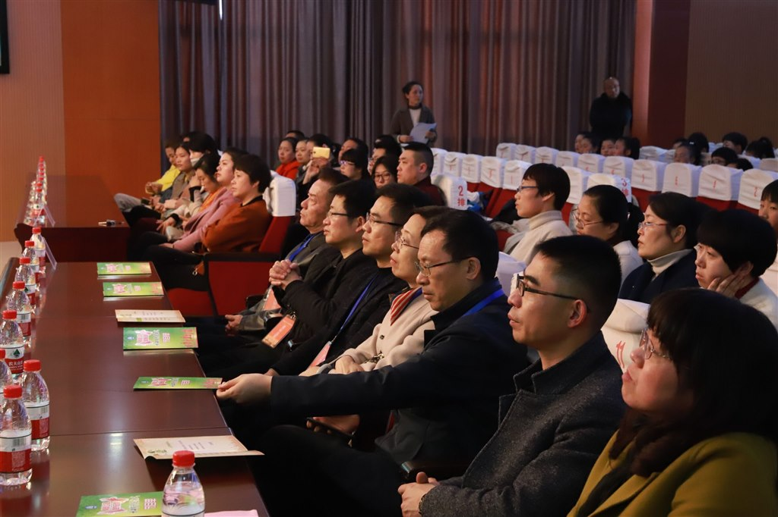](http://oss.bestcloud.cn/upload/20181129/84625b55abe547649960f1a7f5e20275.jpg)

[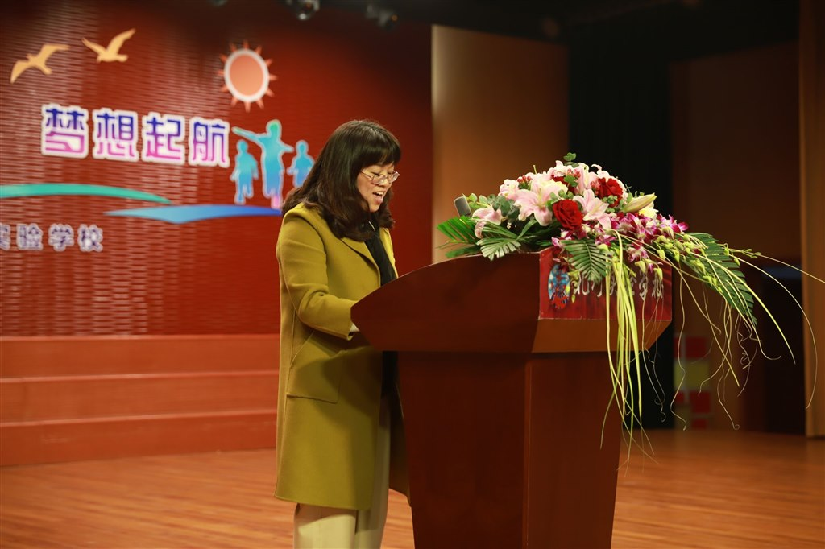](http://oss.bestcloud.cn/upload/20181129/8ee8ba30b0814983b4a85930dd51c168.jpg)

[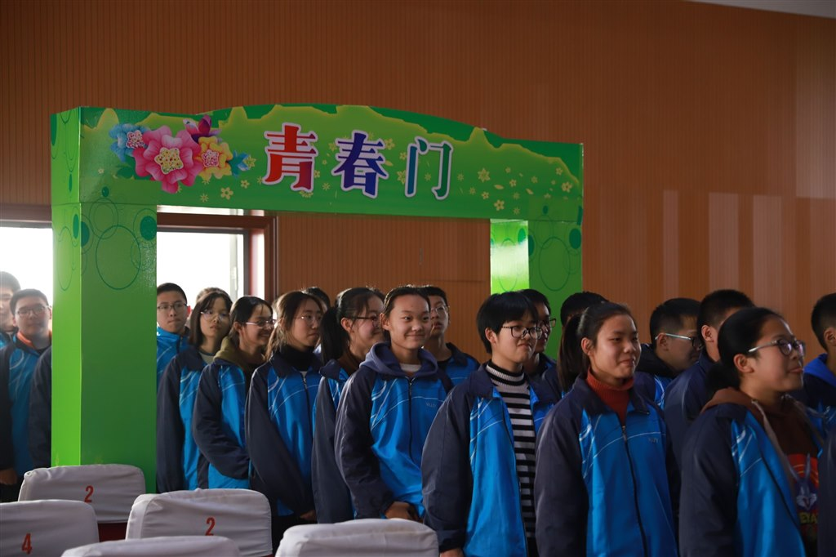](http://oss.bestcloud.cn/upload/20181129/fb0c0e30b20540a5a6bcefdaaf89a2e1.jpg)

[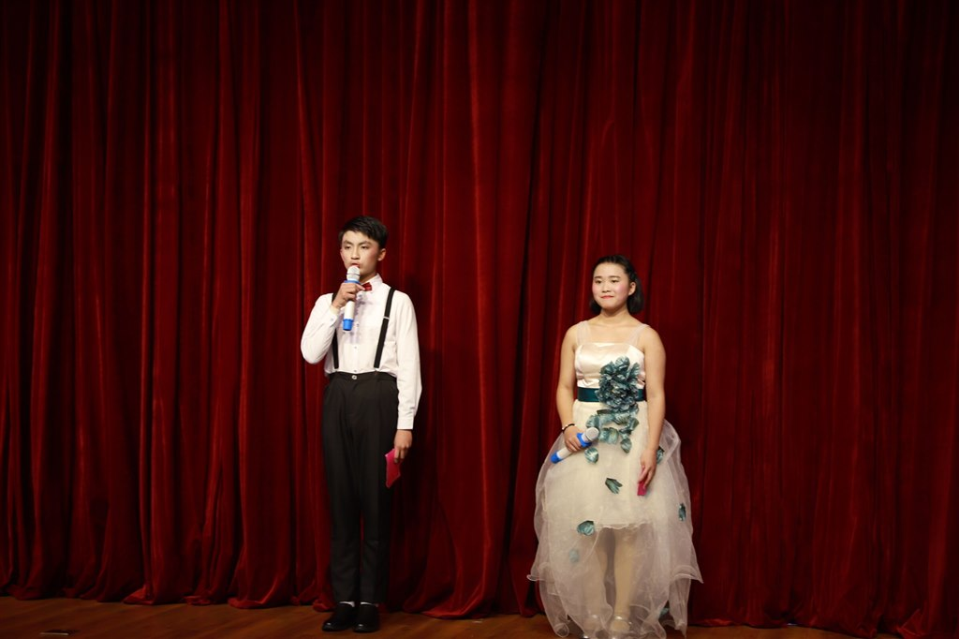](http://oss.bestcloud.cn/upload/20181129/f71e6e6cb5fb426997a9f08aff4526af.jpg)

[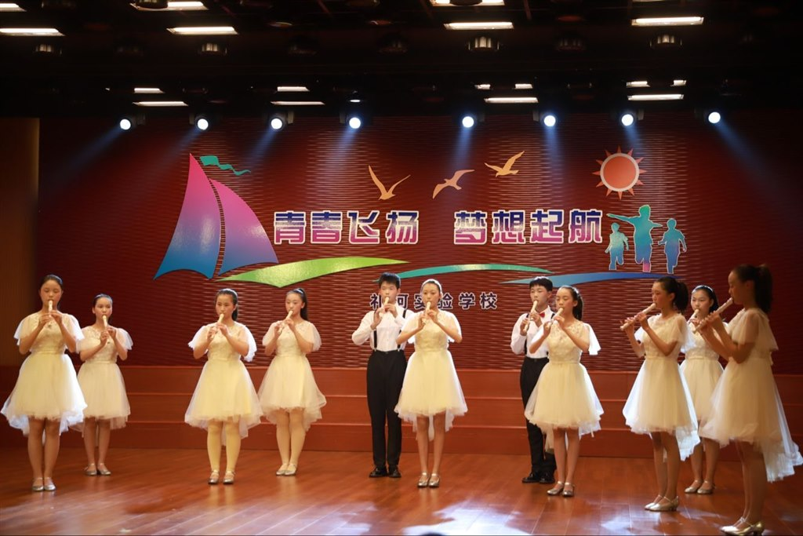](http://oss.bestcloud.cn/upload/20181129/82a152dfc98b4556bc2cee91a7f505c6.jpg)

[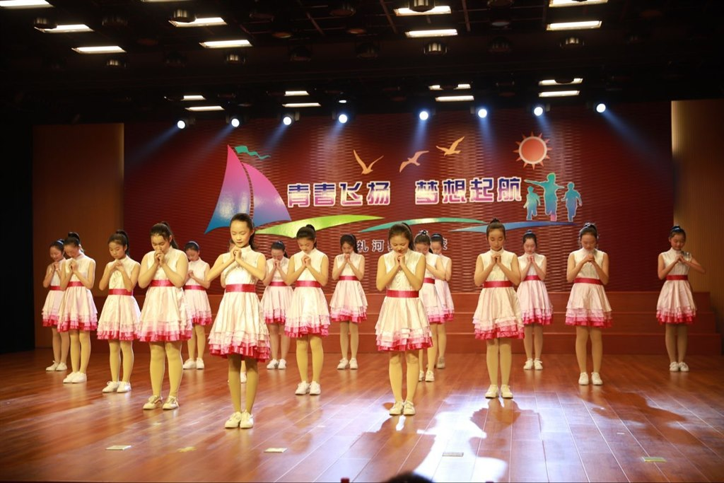](http://oss.bestcloud.cn/upload/20181129/48a37802d3a549a9b45407bb72e64781.jpg)

[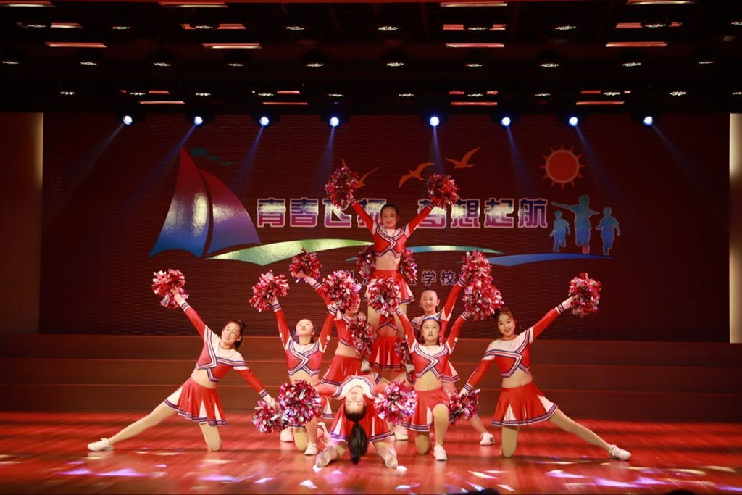](http://oss.bestcloud.cn/upload/20181129/e8cec823de4c4af9ae11bc3d30949cb0.jpg)

[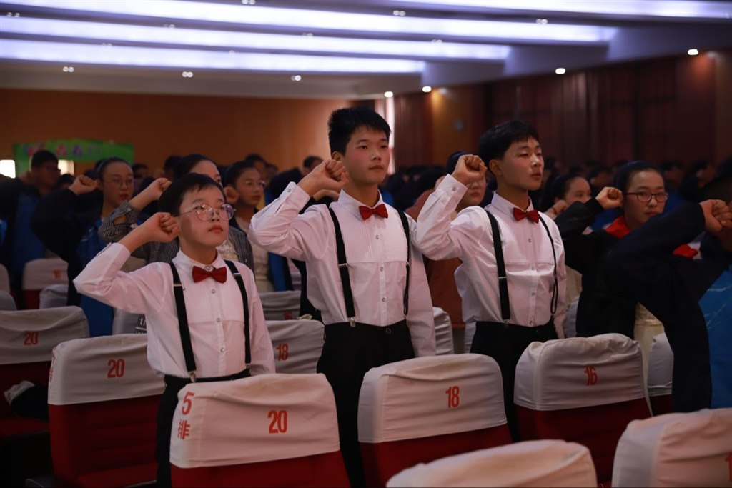](http://oss.bestcloud.cn/upload/20181129/a49fc4fc00f24bf8a34ee2c2b03776b0.jpg)

[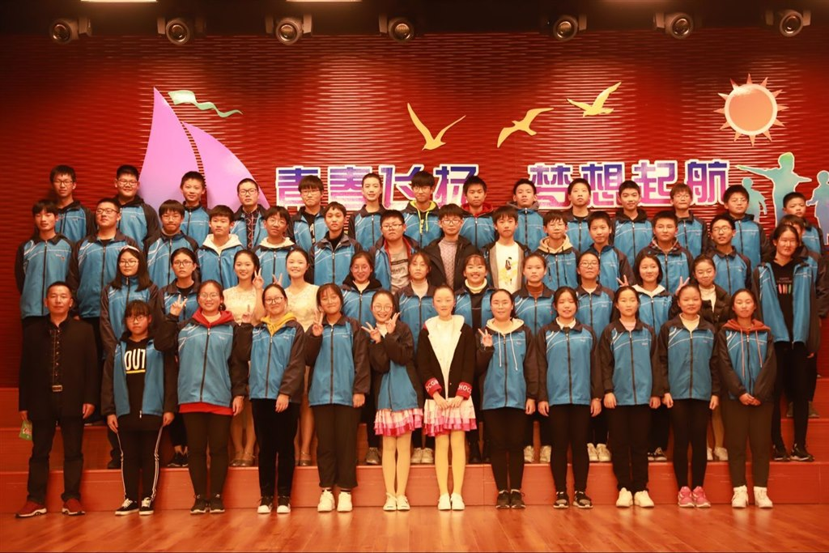](http://oss.bestcloud.cn/upload/20181129/7ca387d73ae74049b0db7c630ccd87b9.jpg)